
ICS 37.100.01
中华人民共和国国家标准

GB/T 30329.5—20XX
印刷技术 四色印刷油墨颜色和透明度
第5部分：柔性版印刷

Graphic technology — Colour and transparency of printing ink sets for four-colour printing — Part 5: Flexographic printing

(ISO 2846-5:2005, Graphic technology — Colour and transparency of printing ink sets for four-colour printing — Part 5: Flexographic printing，NEQ)
在提交反馈意见时，请将您知道的相关专利连同支持性文件一并附上。
（征求意见稿）

中华人民共和国国家质量监督检验检疫总局
中 国 国 家 标 准 化 管 理 委 员 会 发布

20XX-XX-XX发布
20XX-XX-XX实施
A 17

目 次
前言 Ⅱ
引言 Ⅲ
1 范围 1
2 规范性引用文件 1
3 术语和定义 1
4 要求 2
4.1 概述 2
4.2 色度值 2
4.3 透明度特性 3
5 测试方法 3
5.1 原理 3
5.2 测试印样的制备 4
附录A（规范性附录） 基准承印物 6
附录B（资料性附录） 测试方法以及样张的具体说明 7
附录C（资料性附录） 制样仪器和技术条件示例 10
参考文献 11

前 言
GB/T 30329《印刷技术 四色印刷油墨颜色和透明度》，包括5部分：
——第1部分：单张纸及热固型卷筒纸胶印
——第2部分：冷固型胶印
——第3部分：出版凹印
——第4部分：丝网印刷
——第5部分：柔性版印刷
本部分为GB/T 30329的第5部分。
本部分根据GB/T 1.1-2009给出的起草规则进行编制。
本部分非等效采用ISO 2846-5:2005。
本部分由国家新闻出版广电总局提出。
本部分由全国印刷标准化技术委员会（SAC/TC 170）归口。
本部分起草单位：厦门合兴包装印刷股份有限公司、上海印刷技术研究所、杭华油墨股份有限公司、国家纸制品质量监督检验中心、上海英耀激光数字制版有限公司、上海紫泉标签有限公司、山东德创精化科技有限公司、陕西新世纪印刷材料有限公司、上海烟草包装印刷有限公司、广东英科集团股份有限公司、中国印刷技术协会柔性版印刷分会。
本部分起草人：彭新斌、薛显华、张晋霞、陈春霞、刘铁、董天波、王学春、朱海波、钱隽、刘润林、龚仁俦。

引 言
GB/T 30329本部分的目的是定义柔性版印刷标准四色油墨的色度和透明度的特性，其结果是在本部分规定的基准承印物和测试条件下得到的。标准化的油墨能够使柔性版印刷在同样的印刷条件下获得近似的颜色效果。GB/T 30329本部分规定的颜色标准可以为柔性版油墨生产和印刷分色提供依据。
当前在国内外均无法获得ISO 2846-5：2005中规定的基准承印物，而且ISO/TC 130已在2014年废止了ISO 2846-5：2005标准。为此，依据国情在国内市场上搜集了四色柔印常用的13种纸样以及5种溶剂油墨和5种水性油墨样品，委托国家纸制品质量监督检验中心进行相应的技术参数测试。在获得了足够量的实测数据后，利用数理统计的原理，筛选出用于本部分测试用基准承印物的技术指标。在此基础上确定了四色溶剂油墨和水性油墨颜色和透明度的技术指标。另外，ISO 2846-5：2005中仅给出了溶剂油墨的技术数据，为支持绿色印刷的发展，本部分在起草制定过程中增加了水性油墨的技术数据。以上是本部分非等效采用ISO 2846-5：2005的主要原因。

印刷技术 四色印刷油墨颜色和透明度
第5部分：柔性版印刷

1 范围
GB/T 30329的本部分定义了在规定的柔印条件下，用于四色柔性版印刷的一组原色油墨（包含添加剂）所产生的颜色及透明度。此外还提供了规范性的测试方法。
为了避免限制不同颜料优化组合的发展，GB/T 30329的本部分并没有指定颜料（或光谱特性），但须达到本部分指定的色度要求。

2 规范性引用文件
下述文件对于本文件的应用是必不可少的。凡是注日期的引用文件，仅注日期的版本适用于本文件。凡是不注日期的引用文件，其最新版本（包括所有修改单）适用于本文件。
GB/T 451.2 纸和纸板定量的测定（GB/T 451.2—2002，eqv ISO 536：1995）
GB/T 8941 纸和纸板 镜面光泽度的测定(20°45°75°)（GB/T 8941—2007，ISO 8254-1：1999；ISO 8254-3：2004，MOD)）
GB/T 19437 印刷技术 印刷图像的光谱测量和色度计算（GB/T 19437—2004，ISO 13655:1996,IDT）

3 术语和定义
下列术语和定义适用于本文件。
3.1
冲淡剂 extender
添加在油墨中的一种透明或半透明材料，用于降低色料的浓度，而不明显影响油墨的流变性。
[ISO 2846-5：2005，定义3.1]
3.2
上机油墨 press-ready ink
具有所有必需成分和印刷机上适用黏度的油墨。
[ISO 2846-5：2005，定义3.2]
3.3
透明度 transparency
油墨能被光线透过而显现被遮盖表面颜色的能力。
注：通常用测量多余散射光的量表示。
[ISO 2846-5：2005，定义3.3]
3.4
溶剂油墨 Solvent - based ink
以有机溶剂作为主要溶剂的油墨。
[GB/T 15962-201X，定义2.2.7]
3.5
水性油墨 Water-based ink
由水基型连接料等成分组成的油墨。
[GB/T 15962-201X，定义2.2.8]

4 要求

4.1 概述
符合GB/T 30329本部分的四色油墨中每个颜色的油墨都应满足4.2中的规定，不同冲淡比例的上机油墨应满足4.3中的规定。

4.2 色度值
为了满足颜色的规范，按照5.2.1的测试要求，四色上机油墨以不同冲淡比例印刷时所得到的色度值应符合表1中规定的数值及允许范围。

表1：0/45和45/0几何条件、D₅₀光源、2°视场下的色度值
类别 |  | CIELAB值 |  |  | 允许范围
油墨种类 | 色别 | L* | a* | b* | ΔE_{ab}* | Δa* | Δb* | ΔL*
溶剂  油墨 | 黄 | 88 | -5 | 95 | 6
溶剂  油墨 | 品红 | 50 | 70 | -2 | 7
溶剂  油墨 | 青 | 57 | -35 | -47 | 4
溶剂  油墨 | 黑 | 21 | 1 | 2 |  | ±1.5 | ±2.0 | 21.0ª
水性  油墨 | 黄 | 89 | -4 | 104 | 3
水性  油墨 | 品红 | 52 | 71 | -4 | 5
水性  油墨 | 青 | 55 | -33 | -50 | 3
水性  油墨 | 黑 | 16 | 1 | 1 |  | ±1.5 | ±2.0 | 16,0ª
ª ：黑色的L*没有对称的允许范围，只有上限值

4.3 透明度特性
为符合透明度的规范，四色油墨中的各色油墨在按照5.2中所述的原理及测试方法测试时，得到的结果应大于表2中规定的值。
表2：透明度要求

油墨种类 | 色别 | 透明度T
溶剂油墨 | 黄 | 6
溶剂油墨 | 品红 | 18
溶剂油墨 | 青 | 15
水性油墨 | 黄 | 5
水性油墨 | 品红 | 6
水性油墨 | 青 | 9

对于高透明度的油墨，其回归直线的斜率可能是0或负数，透明度值T也符合规范。

5 测试方法

5.1 原理
评估油墨色度与GB/T 30329本部分参数一致性的方法，是通过将四色油墨中的各色含不同百分比冲淡剂的上机油墨印刷在附录A所要求的基准承印物上，测量得到的测试样张的色度值，并计算出测试样张与表1中目标值之间的色差。如果至少有一个样本的色差小于表1中的目标值，则油墨符合GB/T 30329本部分色度值的要求。
通过图形方式来确定油墨色度一致性的方法通常更为便利。将每种色墨调配出含不同比例冲淡剂的样墨系列，并根据上机油墨主料的百分比进行绘图，计算出其与表1中目标值的色差（ΔE_{ab}*）。如果所产生的曲线其最小值低于表1中ΔE_{ab}*规定的值，则油墨符合要求。如果油墨系列无法产生这样一条曲线，宜使用不同的油墨冲淡剂制备出另一个系列的样张。如果增加上机油墨的百分比能使色差减小的话，则宜使用较低展色性的冲淡剂；如果增加上机油墨的百分比会使色差增加的话，则宜使用较高展色性的冲淡剂。参见附录B。
透明度T是将配以不同比例冲淡剂的上机油墨印刷或涂布在黑色承印物上所测得。对每个样张计算叠印后与未经印刷的承印物之间的色差ΔE_{ab}*。按照上机油墨调配冲淡剂的比例绘制其对应印制样张上所测得的ΔE_{ab}*值的数据点，计算它们的线性回归系数（即回归直线的斜率）。如果回归系数的倒数大于指定的值或为负数，则油墨满足GB/T 30329本部分对透明度的要求。参见附录B。
如果四色油墨中的各色油墨均有至少一个样本的色度值在允许范围之内，同时也符合透明度的指标，则该四色油墨符合GB/T 30329本部分的要求。

5.2 测试印样的制备
5.2.1 用于色度评估的印样
对于被测评的油墨，应使用冲淡剂制备出含50%、60%、70%、80%、90%和100%上机油墨的系列样墨，并使用添加剂稀释到印刷所要求的黏度。然后用合适的方法将样品墨以均匀的厚度涂布到附录A所规定的基准承印物上。涂布所得到的墨层厚度应接近实际印刷的范围，且用不同比例冲淡剂调制的油墨所印刷出的墨层厚度应大致相同。制作印样的规范方法是采用适应柔性版印刷的印刷适性仪或其他涂布装置。制样仪器和技术条件的示例参见附录C。
5.2.2 用于评估透明度的印样
应将按不同比例冲淡的被测试油墨印刷在黑色承印物上，作为透明度评估所需要的测试印样。根据GB/T 19437的要求，黑色承印物的L*值应小于6，且在叠印前应先测量未被印刷的黑色承印物的CIELAB值。

5.2.3 测试样张的干燥
在测量颜色之前应保证样张彻底干燥。
5.2.4 颜色测量步骤
测试样张应根据GB/T 19437进行测量，但是承印物的背衬应使用不少于3张未印刷的基准承印物。
注：符合GB/T 19437指的是使用测量几何条件为0°/45°或45°/0°的仪器对样张进行色度测量。CIELAB值及色差计算使用CIE 1931（2°）标准色度观察者数据且CIE光源为D₅₀。

附录A
（规范性附录）
基准承印物
为了达到GB/T 30329本部分的目的，应使用有光泽涂布纸，包括不干胶纸。其特性如下：
A.1 色度值
标准：CIELAB 值 L*=93.4±2
a*=0.9±1.0
b*=-1.5±1.5
测试方法： 参见GB/T 19437
A.2 定量
标准： 大于150 g/m²
测试方法： 参见GB/T 451.2
A.3 光泽度
标准： （68～78）GU
测试方法： 参见GB/T 8941

附录B
（资料性附录）
测试方法及样张的具体说明
B.1 色度评估
为了评估油墨是否符合GB/T 30329本部分的要求，需要用冲淡剂将上机油墨调配至不同的百分比浓度，印出多个测试样张。当样张干燥后，按照GB/T 19437标准测量印刷样张的颜色，但样张应使用三张以上未印刷的基准承印物作为背衬材料。然后计算每个样张与GB/T 30329本部分所规定的色度值之间的色差，并绘制类似图B.1的不同百分比上机油墨的函数曲线。如果某些百分比的上机油墨的曲线低于GB/T 30329本部分所规定的色差允许范围的话，则该油墨符合GB/T 30329本部分的要求。
图B.1所示直线a为黄色油墨的允许范围，曲线1显示的是符合GB/T 30329本部分的油墨，曲线2显示的是偏离标准的油墨。

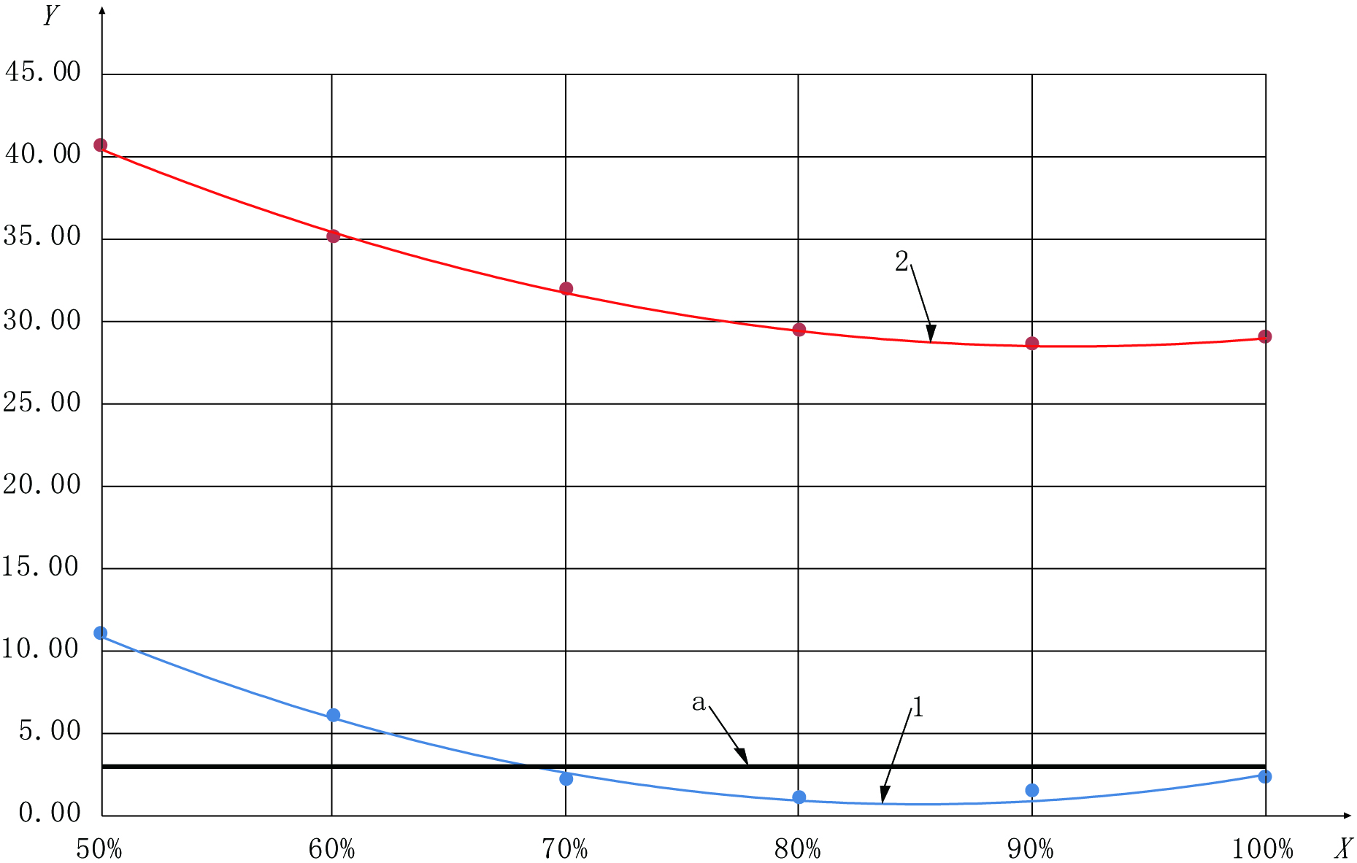

说明：
X——冲淡后上机油墨的百分比；
Y——ΔE_{ab}*，色差；
a——允许范围。
图B.1 色度一致性评估

B.2 透明度的测定
根据B.1中描述的步骤，按照实际印刷黏度范围制备一系列样张。对于这项测试来说，要使用的黑色承印物是在不透明的涂布纸上用L*值不高于6的黑墨预先印好。这种材料由用户自行用黑墨在承印物上印刷制成，并保证有足够的时间让油墨干燥。
在测定透明度时，每条黑色承印物都应进行编号，且在叠印之前都应在指定的区域里对黑色进行测量。
当印有测试油墨的样张充分干燥后，应按照之前所述的方法对每个样张同一部位的黑色进行测量（参见B.3）。
然后计算每个样张这两次测量值之间的色差，并按图B.2所示绘制不同百分比上机油墨的数据点。计算这些数据点间线性回归直线的斜率，该值的倒数就是透明度值T。
计算所得到的透明度T值如为负值或大于GB/T 30329本部分所规定的透明度T值，则该油墨符合本部分规范。
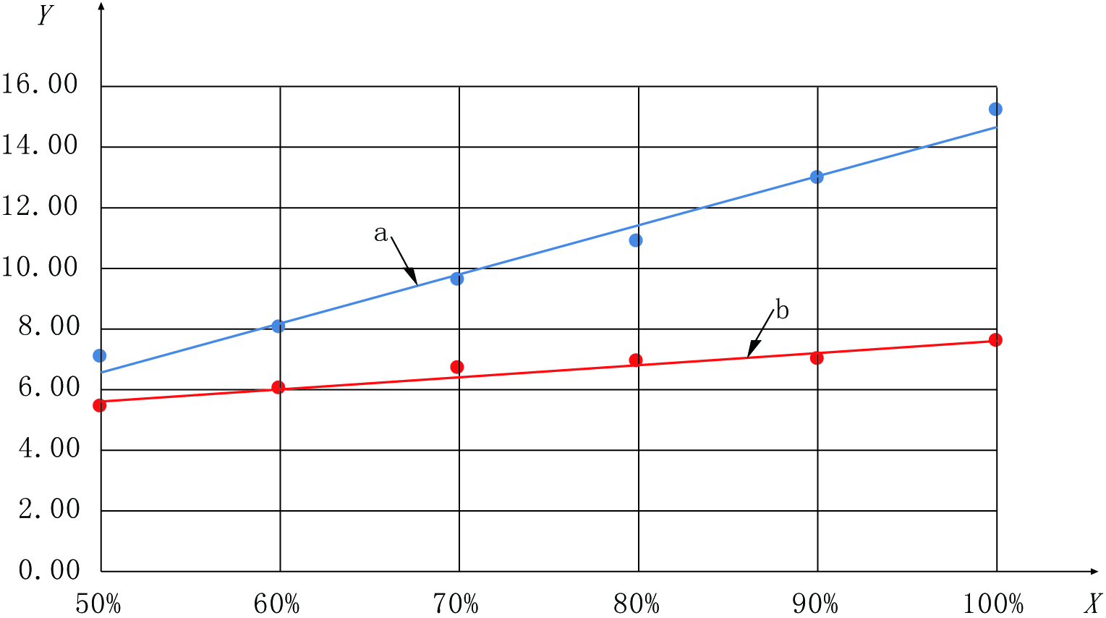

说明：
X——冲淡后上机油墨的百分比；
Y——ΔE_{ab}*，色差；
a——T=6.17；
b——T=24.03。
图B.2 透明度评估

B.3 透明度评估中样张的制备及测量时需要注意的问题
如果透明度测量中使用的样张是用户自己用黑色油墨预先印刷好的，则需要注意选择所用的黑色油墨。所选择的黑色油墨必须几乎不含金属色，且在被测试的油墨叠印时仍能显现出与样张类似的光泽度。如果光泽度有明显的改变，那么预先印刷好的黑色承印物会产生反常的效果。这样的表面现象会影响到所有透明度的测量，因此，应注意选择合适的材料来降低影响，否则可能会得到错误的结果。在严重的情况下，0°/45°或45°/0°的测量光路甚至会加剧这一现象。这些结果都很明显，通过简单的视觉评估都可以看出来。
当油墨具有很高的透明度时，可能所制成叠印样张反射的光线会比单独的黑色油墨反射的光线更少，在这种情况下，图B.2中可能会显示斜率为负数或零的图形。

附录Ｃ
（资料性附录）
制样仪器和技术条件示例
C.1制样仪器
柔性版印刷适性仪。
C.2 印刷条件
C.2.1 网纹辊线数:235 l/cm；
C.2.2 网穴容量：1.80 BCM；
C.2.3 网纹辊压力：100 N；
C.2.4 印刷压力：150 N；
C.2.5 印刷速度：0.4 m/s。
C.3 印版
C.3.1厚度：1.70 mm；
C.3.2硬度：肖氏硬度69 A。

参考文献
[1] GB/T 13217.1-2009液体油墨颜色检验方法
[2] GB/T 15962—201X 油墨术语
[3] GB/T 17934.1—1999 印刷技术 网目调分色片、样张和印刷成品的加工过程控制 第1部分：参数及测试方法
[4] GB/T 17934.6－2014 印刷技术 网目调分色片、样张和印刷成品的加工过程控制 第6部分：柔性版印刷
[5] GB/T 30329.1 印刷技术 四色印刷油墨颜色和透明度 第1部分：单张纸和热固型卷筒纸胶印（GB/T 30329.1-2013，ISO 2846-1:2006 MOD）
[6] ISO 2843-2; 2007 印刷技术 实验室制备印刷样张 第2部分：液体油墨
[7] ISO 2846-5：2005 印刷技术 四色印刷油墨颜色和透明度 第5部分：柔性版印刷
[8] 美国柔性版印刷协会.柔版印刷原理与实践［M］.北京：化学工业出版社，2006.

